Читательский дневник

Сергей Владимирович Михалков
«Праздник непослушания»
«Праздник Непослушания» — «повесть-сказка для детей и родителей» писателя Сергея Михалкова, рассказывающая о том, как в одном городе все родители временно оставили своих непослушных детей одних, которым стало тяжело без взрослых и они исправились.
Герои: Репка Турнепка, Фантик, доктор Ухо-горлонос, таракашки.
Всё произведение понравилось.

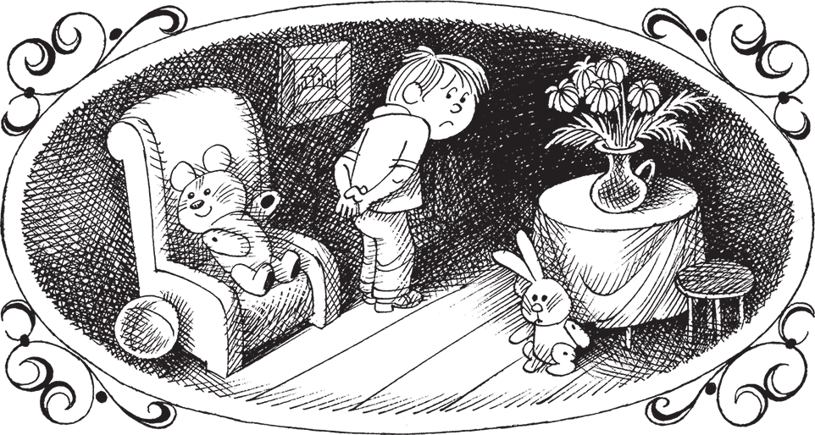

Эдуард Юрьевич Шим

Рассказы и сказки о природе
Это произведения о народных приметах, природе, о жизни животных.
Герои: дедушка, бабушка, внук.
Понравилось то, что подорожником можно лечить ранки.

Константин Георгиевич Паустовский
«Кот ворюга»
Этот рассказ о том, как ребята не только отучили от дурных привычек вороватого кота-бандита, но и пробудили в нем остатки совести.
Герои: Рыжий кот, щенок Мурзик, конь, мельник, мальчик Филька и др.
Понравилось то, что люди и животные дружат и помогают друг другу.

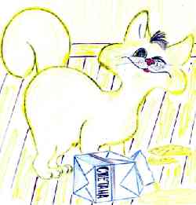
Николай Николаевич Носов
«Приключения Незнайки и его друзей»
Сказка о том, как Незнайка со своими друзьями полетел путешествовать на воздушном шаре. Который упал рядом с Зеленым городом, где жили малышки. Они вылечили Незнайку и его друзей и подружились.
Герои: Незнайка, Знайка, Гусля, Винтик, Шпунтик, Светик, Синеглазка, Снежинка.
Понравились все приключения Незнайки. Не понравилось, что он бывает зазнайкой и врунишкой.

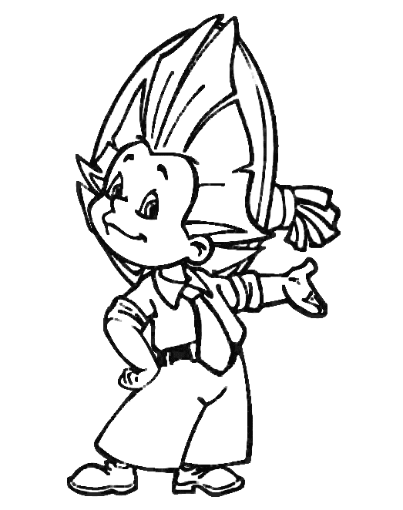
Эдуард Николаевич Успенский
«Дядя Фёдор, пёс и кот»
Это сказочная повесть, в которой родители зовут сына дядей Федором, потому что он очень самостоятельный и умный. В подъезде он встречает бездомного говорящего кота Матроскина, и забирает к себе домой, но мама мальчика просит убрать животное из дома. На следующий день дядя Фёдор с котом сбегают из дома и едут в деревню Простоквашино, где селятся жить в «ничейном» доме. По дороге в деревню к ним присоединяется говорящий пёс Шарик. Они знакомятся с местным почтальоном Печкиным. На протяжении последующих глав с героями происходят разные приключения.
Герои: Дядя Фёдор, пес Шарик, кот Матроскин, почтальон Печкин.
Понравилась доброта и смелость дяди Фёдора, хозяйственность кота Матроскина, преданность пса Шарика. 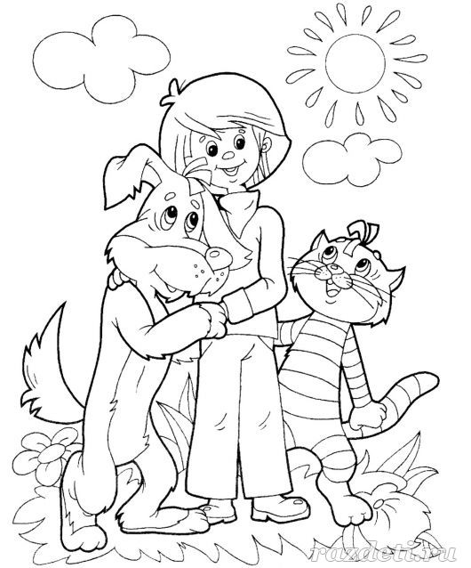
Виктор Юзефович Драгунский
«Денискины рассказы»
Мальчик Денис жил с родителями и бабушкой. У него был друг Мишка и подруга Аленка. Они очень весело проводили время.
Герои: Дениска, Мишка, Алёнка.
Понравились все рассказы автора, они очень веселые и интересные.

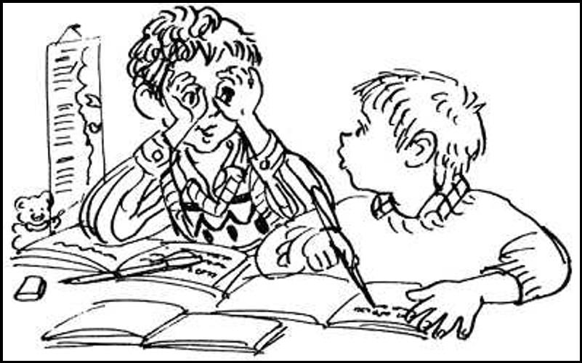

Снегирёв Геннадий Яковлевич
«Про пингвинов»
Полярники высадились на островок в Антарктиде. Увидели целый пингвиний пляж. Пингвины наблюдали за тем, что делали люди. Они очень любопытные, но есть среди них и забияки.
Герои: пингвины.
Понравилось, что пингвины любопытные, веселые и всё делают вместе.
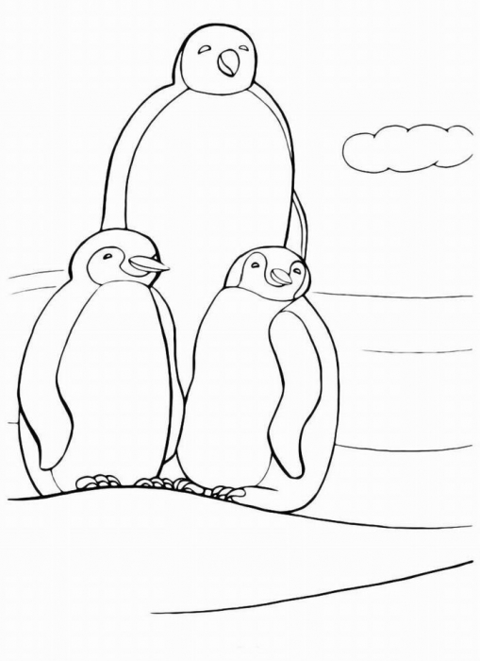

Голявкин Виктор Владимирович
«Карусель в голове»
Рассказы про младших школьников. Как они учатся в школе и чем занимаются дома.
Герои: Вовка, Витька, Петя, Алёша.
Все рассказы очень интересные.
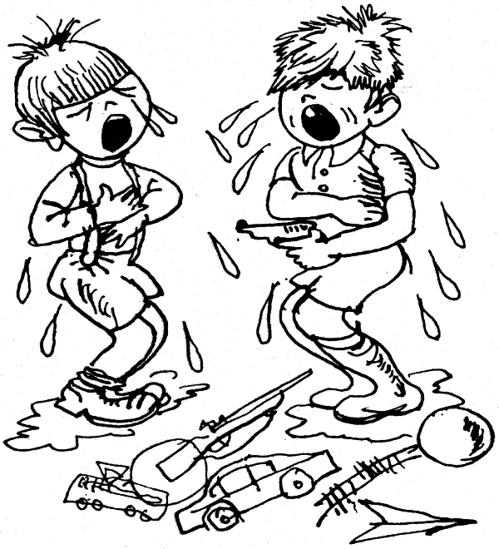

Евгений Иванович Чарушин
«Кот Епифан»
Рассказ о том, как к старику – бакенщику приблудился белый кот. Старик назвал его Епифаном. Они подружились и стали вместе ловить рыбу.
Герои: старик, кот Епифан.
Понравилось как кот Епифан, опустив когти в воду, ловил рыбу.
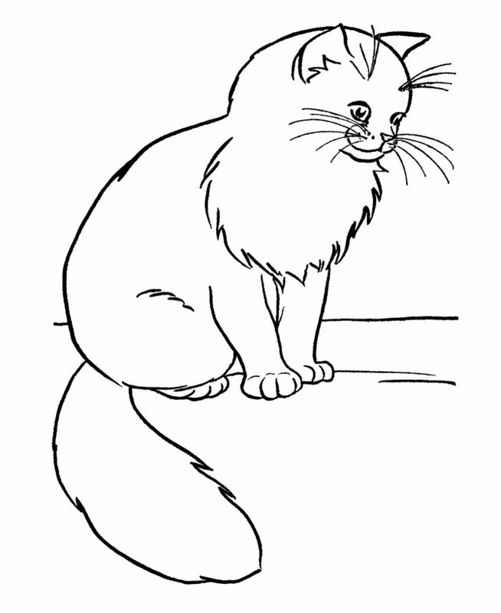

Шарль Перро
«Кот в сапогах»
По наследству младшему сыну достался кот. Он был очень умным и смекалистым. Сделал так, что его хозяин стал мужем принцессы.
Герои: Кот в сапогах, сын мельника.
Сказка очень понравилась, а особенно хитрый, ловкий и неунывающий Кот в сапогах.
